清远佛冈158亩商住项目介绍

- 项目位于清远市佛冈汤塘镇黄花湖畔，属于温泉资源稀缺所在地。
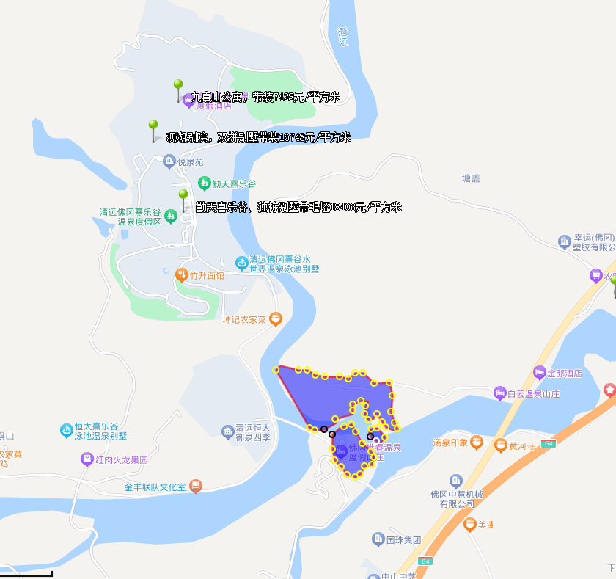
- 项目经济指标如下：占地158亩，容积率1.08，用地性质属二类居住用地，70年产权。
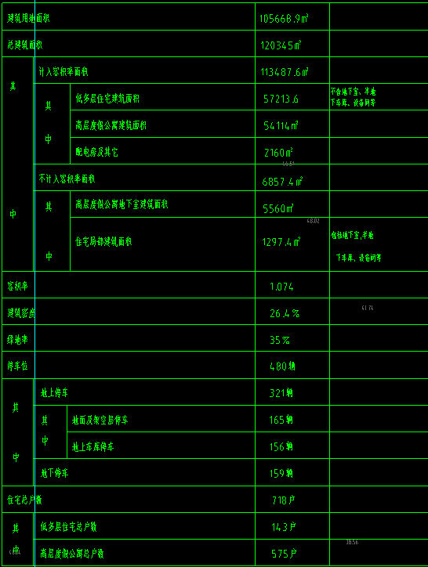
- 项目现状：项目大部分已经建成。业态有别墅（共72栋1栋未建）、公寓（建成）、洋房（基本建成），项目已基本建成，即可快速取证，快速去化。
- 债务：1亿以内。
- 资金缺口：前融2个亿，主要用于债务重组。
- 收购方背景：收购方属于深圳本地一家投资商，将重点在温泉旅游地块重点布局
- 融资：2亿元
- 年化利息：面谈

